 510

- Lediga lokaler på Virkesvägen 11 i Södertälje -

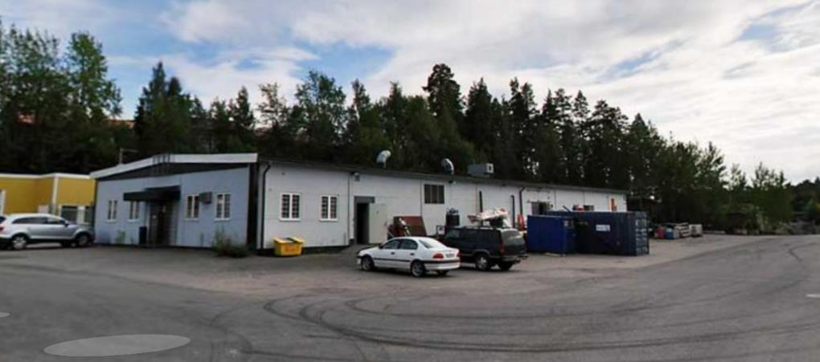

Industrilokal 250-425 kvm

Moraberg/Weda

Industribyggnad med nyrenoverad kontorsdel. Lageryta med lastkaj på ena sidan och direktinfart på baksidan. Lätt att komma till med långtradare / stora bilar. Gårdsyta framför huset som är möjlig att hägna in.

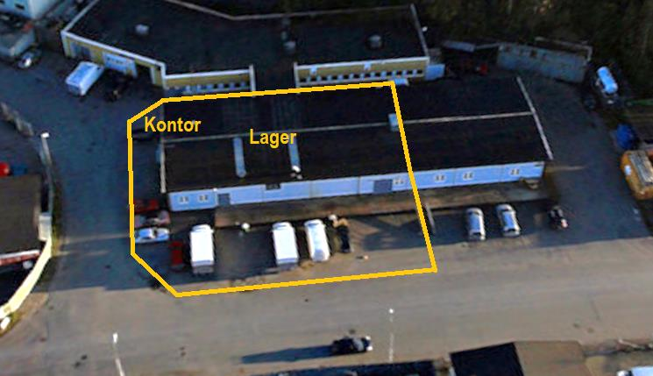

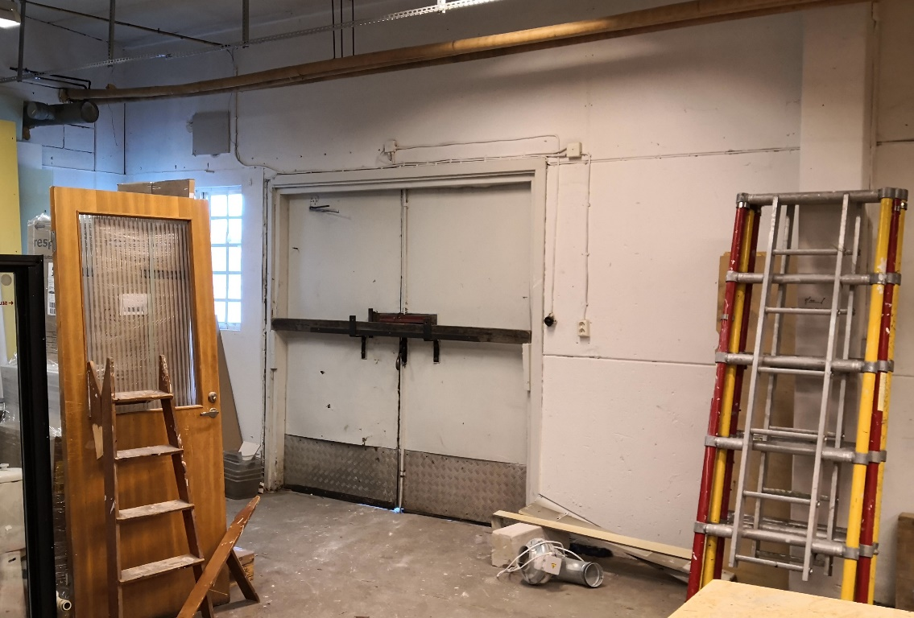

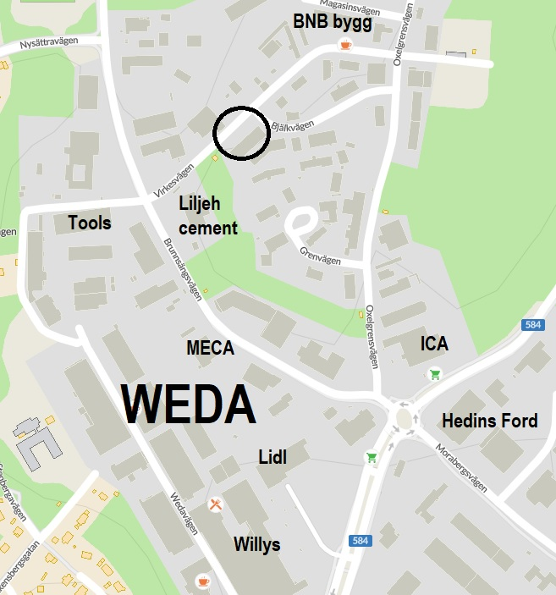

För ytterligare information och visning:

Kontakta William Ask på NY VISION: *william.ask@nyvision.se*



www.nyvision.se NY VISION Sätersgatan 10 151 44 SÖDERTÄLJE 070-243 77 52